**PSICHOLOGIJOS ILGALAIKIS PLANAS III GIMNAZIJOS KLASEI**

Ilgalaikio plano pavyzdyje pateikiamas preliminarus Bendruosiuose ugdymo planuose dalykui numatyto valandų skaičiaus paskirstymas:

* stulpelyje *Mokymo(si) turinio skyrius* yra pateikiami Psichologijos bendrosios programos (toliau – BP) mokymosi turinio skyriai;
* stulpelyje *Mokymo(si) turinio tema* yra pateikiamos Psichologijos bendrosios programos (toliau – BP) temos. Po šio stulpelio gali būti įterpiamas stulpelis *Tema*, kuriame būtų pateikiamos pamokų temos;
* stulpelyje *Val. sk.* yra nurodytas galimas nagrinėjant temą pasiekimams ugdyti skirtas pamokų skaičius. Daliai temų valandos nurodytos intervalu, pvz., 1–2. Lentelėje pateiktą pamokų skaičių mokytojas gali keisti atsižvelgdamas į mokinių poreikius, pasirinktas mokymosi veiklas ir ugdymo metodus. Bendras valandų skaičius – 36, temų gilinimui bei atsiskaitymui paliekamos 4 pamokos;
* stulpelyje *Galimos mokinių veiklos* pateikiamas veiklų sąrašas yra susietas su BP įgyvendinimo rekomendacijų dalimi „Dalyko naujo turinio įgyvendinimo rekomendacijos“*,* kurioje galima rasti išsamesnės informacijos apie ugdymo proceso organizavimą įgyvendinant atnaujintą BP.

Dėl ilgalaikio plano formos susitaria mokyklos bendruomenė, tačiau nebūtina siekti vienodos formos. Skirtingų dalykų ar dalykų grupių ilgalaikių planų forma gali skirtis, svarbu atsižvelgti į dalyko(-ų) specifiką ir sudaryti ilgalaikį planą taip, kad jis būtų patogus ir informatyvus mokytojui, padėtų planuoti trumpesnio laikotarpio (pvz., pamokos, pamokų ciklo, savaitės) ugdymo procesą, kuriame galėtų būti nurodomi ugdomi pasiekimai, kompetencijos, sąsajos su tarpdalykinėmis temomis. Užduočių ar mokinių darbų, iliustruojančių pasiekimų lygius, pavyzdžių galima rasti BP įgyvendinimo rekomendacijose.Planuodamas mokymosi veiklas mokytojas tikslingai pasirenka, kurias kompetencijas ir pasiekimus ugdys atsižvelgdamas į konkrečios klasės mokinių pasiekimus ir poreikius. Šį darbą palengvins naudojimasis [Švietimo portale](https://emokykla.lt/) [atvaizduota BP](https://www.emokykla.lt/bendrosios-programos/visos-bendrosios-programos/34?tab=0) su mokymo(si) turinio, pasiekimų, kompetencijų ir tarpdalykinių temų nurodytomis sąsajomis. Kompetencijos nurodomos prie kiekvieno pasirinkto koncentro pasiekimo:

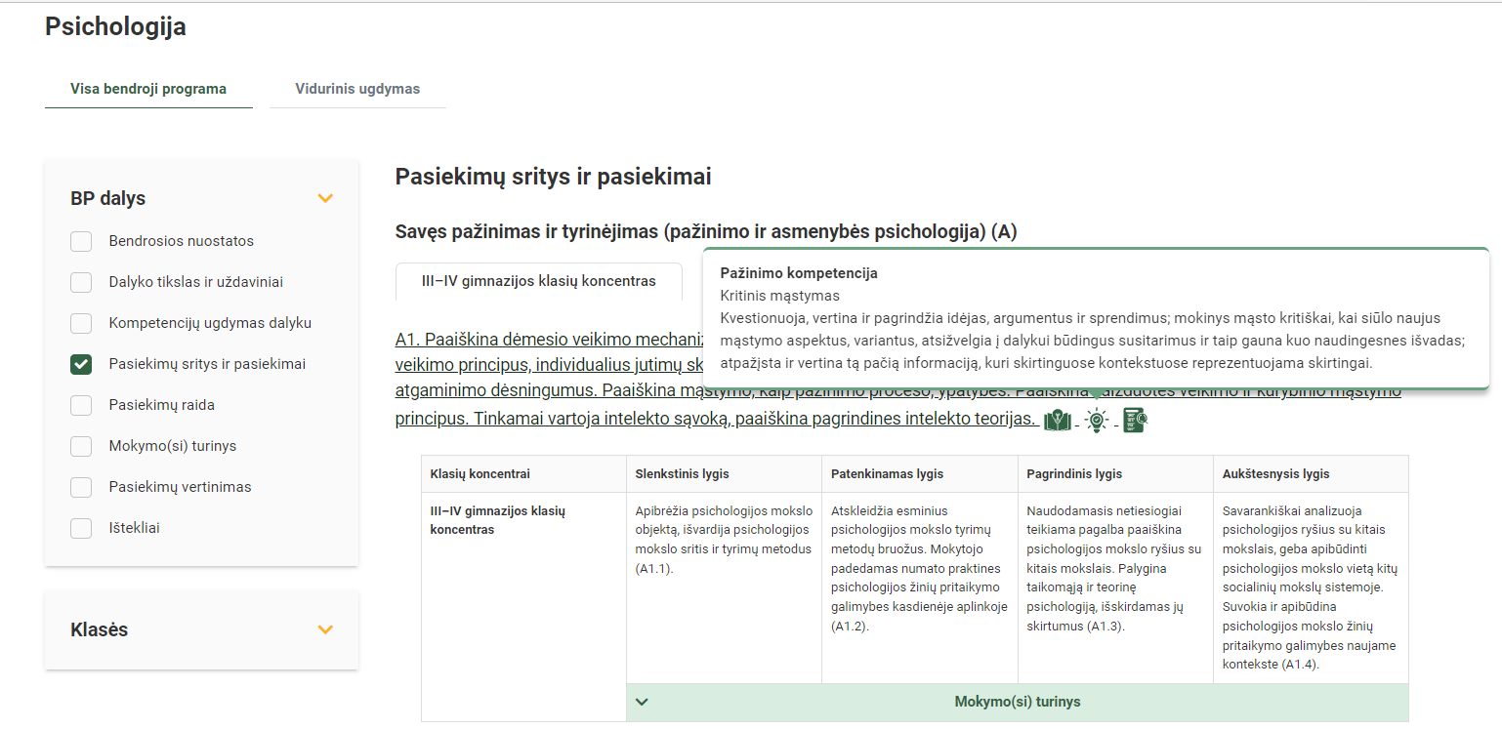

Spustelėjus ant pasirinkto pasiekimo, išsiskleidžia mokymo(si) turinio langas:

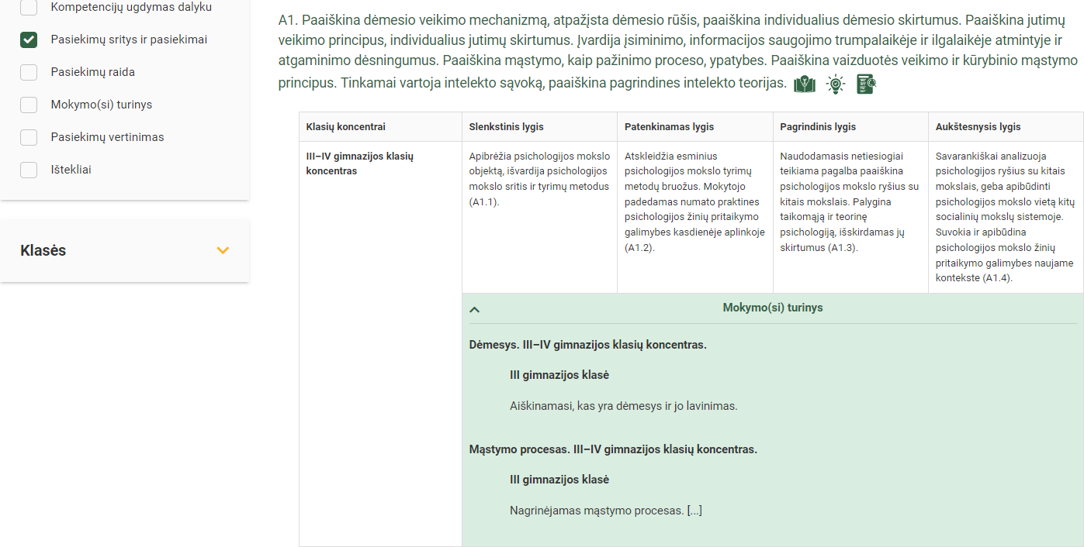

Tarpdalykinės temos nurodomos prie kiekvienos mokymo(si) turinio temos. Užvedus žymeklį ant prie temų pateiktų ikonėlių atsiveria langas, kuriame matoma tarpdalykinė tema ir su ja susieto(-ų) pasiekimo(-ų) ir (ar) mokymo(si) turinio temos(-ų):

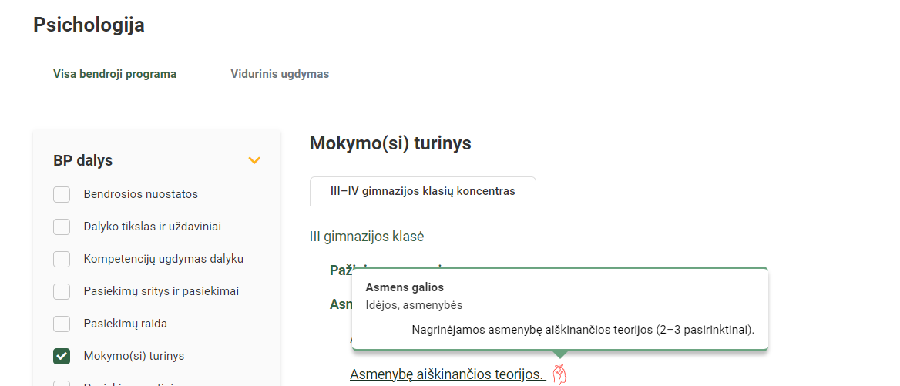

**Bendra informacija:**

Mokslo metai _______________

Pamokų skaičius per savaitę ____

Vertinimas: _____________________________________________________________________________________ __________________________________________________________________________________________________________________________________________________________________________

|  |  |  |  |  |  |  |
| --- | --- | --- | --- | --- | --- | --- |
| **Mokymo(si) turinio skyrius** | **Mokymo(si) turinio tema** | **Val. sk.** | **Galimos mokinių veiklos** | **Vadovėlis** | **Kita medžiaga** | **SMP** |
| Įvadas. Psichologija – mokslinių ir praktinių žinių sistema | Psichologija – mokslas tau ir apie tave | 1 | Nagrinėjamos psichologijos šakos, psichologijos žinių pritaikymo galimybės | Gailienė Danutė, Bulotaitė Laima, Sturlienė Nijolė. Psichologija. Vadovėlis IX-X klasėms. „Tyto alba“, 2009 (p.11 – 26). | Myers David G. Psichologija. „Poligrafija ir informatika“, 2008 (p. 36–44). |  |
| Psichologijos mokslo raida | 1 | Nagrinėjama psichologijos mokslo raida | Gailienė Danutė, Bulotaitė Laima, Sturlienė Nijolė. Psichologija. Vadovėlis IX-X klasėms. „Tyto alba“, 2009 (p.27 – 30). |  |  |
| Psichologijos tyrimo metodai | 1 | Aiškinamasi, kokie yra psichologijos tyrimo metodai | Gailienė Danutė, Bulotaitė Laima, Sturlienė Nijolė. Psichologija. Vadovėlis IX-X klasėms. „Tyto alba“, 2009 (p. 31–44). | Myers David G. Psichologija. „Poligrafija ir informatika“, 2008 (p. 55–75). |  |
| Pažinimo procesai | Jutimai | 1 | Aiškinamasi, kas yra jutimas | Gailienė Danutė, Bulotaitė Laima, Sturlienė Nijolė. Psichologija. Vadovėlis IX-X klasėms. „Tyto alba“, 2009 (p. 47–54). | Myers David G. Psichologija. „Poligrafija ir informatika“, 2008 (p. 255–300). |  |
| Suvokimas | 1 | Aiškinamasi, kas yra suvokimas | Gailienė Danutė, Bulotaitė Laima, Sturlienė Nijolė. Psichologija. Vadovėlis IX-X klasėms. „Tyto alba“, 2009 (p. 55–63). | Myers David G. Psichologija. „Poligrafija ir informatika“, 2008 (p. 301–338). |  |
| Dėmesys | 1–2 | Aiškinamasi, kas yra dėmesys ir kaip jis lavinamas | Gailienė Danutė, Bulotaitė Laima, Sturlienė Nijolė. Psichologija. Vadovėlis IX-X klasėms. „Tyto alba“, 2009 (p. 63–66 ). | Kahneman Daniel. Mąstymas, greitas ir lėtas. „Eugrimas“, 2016.  Newport Cal. Gilus darbas. „Eugrimas“, 2023. |  |
| Atmintis | 1–2 | Aiškinamasi, kas yra atmintis ir kaip ji veikia, kokie jos stiprinimo būdai | Gailienė Danutė, Bulotaitė Laima, Sturlienė Nijolė. Psichologija. Vadovėlis IX-X klasėms. „Tyto alba“, 2009 (p. 67–86). | Myers David G. Psichologija. „Poligrafija ir informatika“, 2008 (p. 433–488).  Buzan Tony. Lavinkite atmintį. „Alma Litera“, 2016. |  |
| Mąstymo procesas | 1–2 | Nagrinėjamas mąstymo procesas, vaizduotė, kūrybinis mąstymas | Gailienė Danutė, Bulotaitė Laima, Sturlienė Nijolė. Psichologija. Vadovėlis IX-X klasėms. „Tyto alba“, 2009 (p. 87–106). | Myers David G. Psichologija. „Poligrafija ir informatika“, 2008 (p. 489–528).  Forsth Runar Leif. Naujas praktinis mąstymas: sisteminis ir kūrybiškas problemų sprendimas. „Eugrimas“. 2014. Prieiga internetu:  https://kurybingumas.ugdome.lt/wp-content/uploads/2017/10/Naujas_praktinis_mastymas-1.pdf |  |
| Bendrieji gebėjimai | 1–2 | Nagrinėjami bendrieji gebėjimai (2–3 pasirinktinai), intelektas | Gailienė Danutė, Bulotaitė Laima, Sturlienė Nijolė. Psichologija. Vadovėlis IX-X klasėms. „Tyto alba“, 2009 (p. 107–114). | Myers David G. Psichologija. „Poligrafija ir informatika“, 2008 (p. 529–574). |  |
| Asmenybės psichologija | Asmenybės samprata | 1 | Aptariamas asmenybės apibūdinimas, tipai, vientisumas | Gailienė Danutė, Bulotaitė Laima, Sturlienė Nijolė. Psichologija. Vadovėlis XI-XII klasėms. „Tyto alba“, 2009 (p. 83–84). |  |  |
| Asmenybę aiškinančios teorijos | 1–2 | Nagrinėjamos asmenybę aiškinančios teorijos (2–3 pasirinktinai) | Gailienė Danutė, Bulotaitė Laima, Sturlienė Nijolė. Psichologija. Vadovėlis XI-XII klasėms. „Tyto alba“, 2009 (p. 85–112). | Myers David G. Psichologija. „Poligrafija ir informatika“, 2008 (p. 730–773). |  |
| Asmenybės raida | 1–2 | Aiškinamasi asmenybės raida | Gailienė Danutė, Bulotaitė Laima, Sturlienė Nijolė. Psichologija. Vadovėlis XI-XII klasėms. „Tyto alba“, 2009 (p. 23–82). | Žukauskienė Rita. Raidos psichologija. „Margi raštai“, 2012.  Myers David G.. Psichologija. „Poligrafija ir informatika“, 2008 (p. 189–249). |  |
| Temperamentas | 1 | Aiškinamasi, kas yra temperamentas |  | Myers David G.. Psichologija. „Poligrafija ir informatika“, 2008 (p. 145–146). |  |
| Charakteris | 1 | Aiškinamasi, kas yra charakteris |  |  |  |
| „Aš“ vaizdas | 1–2 | Nagrinėjamas „Aš“ vaizdas. Savęs vertinimas |  | Bendravimo pagrindai. UAB „Kronta“. 2007 (p. 29–32, 33–35). |  |
| Emocijos ir jausmai | 1–2 | Nagrinėjamas emocijų ir jausmų pasaulis | Gailienė Danutė, Bulotaitė Laima, Sturlienė Nijolė. Psichologija. Vadovėlis IX-X klasėms. „Tyto alba“, 2009 (p. 117–136). | Myers David G.. Psichologija. „Poligrafija ir informatika“, 2008 (p. 629–652).  Bendravimo pagrindai. UAB „Kronta“. 2007 (p. 15–20). |  |
| Pagalbos sau ir kitam galimybių pažinimas | Ypatingi jausmai | 1–2 | Aptariama, kokie yra ypatingi jausmai (pyktis, baimė, gėda, kaltė). |  | Lerner Harriet. Pykčio šokis. „Alma littera“, 2021.  David G. Myers. Psichologija. „Poligrafija ir informatika“, 2008 (p. 653–658). |  |
| Emocijų sutrikimai | 1–2 | Nagrinėjami emocijų sutrikimai, emocijų ir nuotaikų valdymas |  | Elgesio ar (ir) emocijų  sunkumų arba sutrikimų  turintys vaikai: ugdymo ir  pagalbos teikimo specifika. 2017. Prieiga internetu: https://www.nsa.smm.lt/wp-content/uploads/2020/07/Elgesio-ir-emociju-sunkumu_GALUTINIS.pdf  Nacionalinė psichikos sveikatos svetainė. Prieiga internetu: https://pagalbasau.lt/jaunimui/raidos-elgesio-ir-emociju-sutrikimai/ |  |
| Stresas | 1–2 | Nagrinėjamas stresas ir jo valdymas | Gailienė Danutė, Bulotaitė Laima, Sturlienė Nijolė. Psichologija. Vadovėlis XI-XII klasėms. „Tyto alba“, 2009 (p. 211–217). | Nacionalinė psichikos sveikatos svetainė. Prieiga internetu: https://pagalbasau.lt/jaunimui/stresas/  Myers David G. Psichologija. „Poligrafija ir informatika“, 2008 (p. 673–728). |  |
| Smurtas | 2–3 | Aiškinamasi smurto ypatumai, jo rūšys, priežastys, pasekmės, pagalbos galimybės |  | Atpažink smurtą ir kreipkis pagalbos. Prieiga internetu: https://www.nsa.smm.lt/wp-content/uploads/2019/11/Rekomendacijos-praktiniam-9-12-klasiu-plakato-taikymui.pdf  Psichologinė pagalba smurtą patyrusiems vaikams. Prieiga internetu: https://heyzine.com/flip-book/eaae978bdf.html?fbclid=IwAR130tII3-pJ-hK-KkfOV8aMv-0s_fbVOHhWFjM7aJ11DeojWy-JrmptjjA#page/1 |  |
| Psichologinės krizės | 2 | Aiškinamasi psichologinės krizės samprata, prevencija ir įveikos strategijos | Gailienė Danutė, Bulotaitė Laima, Sturlienė Nijolė. Psichologija. Vadovėlis XI-XII klasėms. „Tyto alba“, 2009 (p. 219–230). | Polukordienė Kristina Ona, Skruibis Paulius,  Bagdonienė Marija, Rekuč Virginija, Skruibienė Irma. Krizių valdymas mokyklose. Metodinė medžiaga mokyklų krizių valdymo komandoms.  Jaunimo psichologinės paramos centras. 2010.  Nacionalinė psichikos sveikatos svetainė. Prieiga internetu: https://jaunimolinija.lt/pasikalbek/ |  |
| Savižudybė | 1–2 | Nagrinėjama savižudybės psichologija | Gailienė Danutė, Bulotaitė Laima, Sturlienė Nijolė. Psichologija. Vadovėlis XI-XII klasėms. „Tyto alba“, 2009 (p. 238–240). | Nacionalinė savižudybių prevencijos interneto svetainė. Prieiga internetu: www.tuesi.lt.  Savižudybių prevencija. Prieiga internetu:  https://www.nsa.smm.lt/svietimo-pagalba/prevencinio-darbo-sritys/savizudybiu-prevencija/  Nacionalinė psichikos sveikatos svetainė. Prieiga internetu: https://pagalbasau.lt/jaunimui/savizudybes/  Mikėnienė Virginija, Polukordienė Kristina Ona, Skruibis Paulius, Trofimov Jelena. Savižudybių prevencija mokykloje: metodinė medžiaga. „Vitae litera“, 2012. |  |
| Apibendrinimas | Mokymosi rezultatų aptarimas | 1 | Aptariami mokymosi rezultatai |  |  |  |